ubuntu下进行python操作，更易于开发，安装python及其外部结构包比较简单，可适合开发，提示效率。

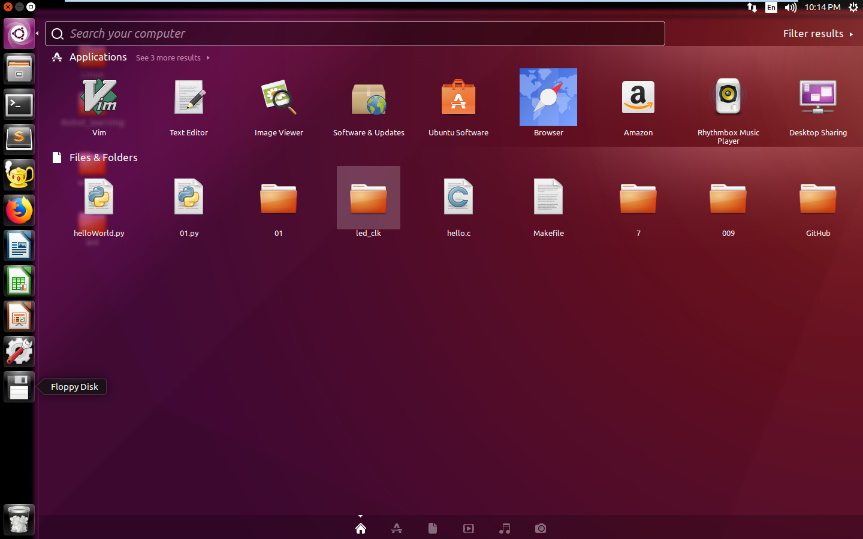

ubuntu系统中自带有python2。

在ubuntu下安装python3的方法比较简单，在网络畅通的状态下，键入命令：

sudo apt-get install python3

查看python的版本或者是进去python的交互界面，可以直接输入python或者python3（打开ubuntu中Terminal快捷键的方式为->（ctrl+alt+t））

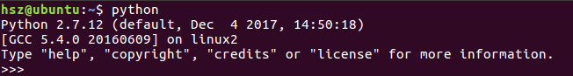

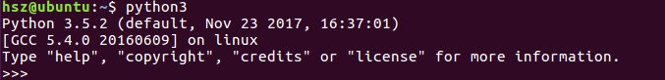

第一个python程序，打印出来hello world

方式一：

打开terminal，进入python的交互模式，输入print（“hello world”）

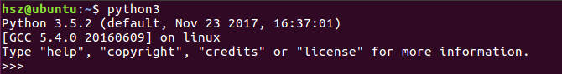



方式二：

建立.py文件

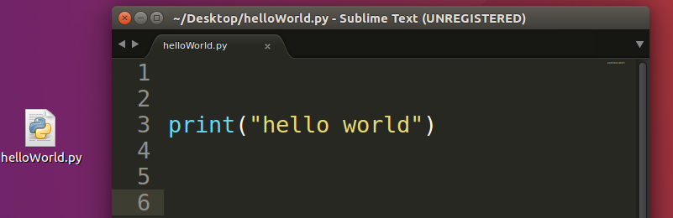

打开Terminal，使用cd命令切换到.py的目录下

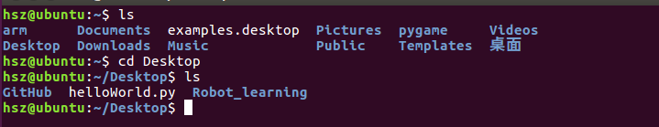

运行.py文件，输入python3 helloWorld.py



使用python2的时候可能不兼容代码中含有中文，需要在py文件首行添加一句代码：

#-\*- coding=utf-8 -\*- 或者 #coding=utf-8

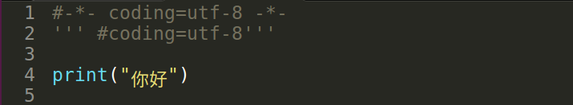

在python中添加注释可以通过使用 #（使用井号）， 或者’’’ ’’’（三个单引号或者三个双引号，成对出现）

